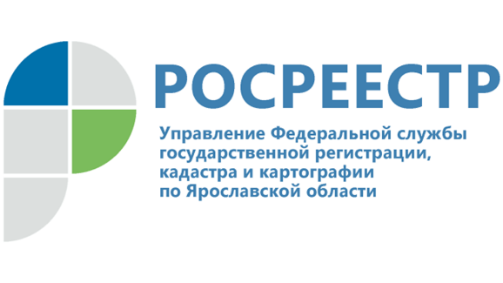 ПРЕСС-РЕЛИЗ

ЕЖЕНЕДЕЛЬНАЯ СТАТИСТИКА О КОЛИЧЕСТВЕ ЗАЯВЛЕНИЙ В УЧЕТНО-РЕГИСТРАЦИОННОЙ СФЕРЕ

В Управление Росреестра по Ярославской области за период с 18 по 22 апреля 2022 г. подано 4038 заявлений, из них, 1805 пакетов документов поступило в электронном виде, что составляет 44,7% от общего числа поступивших документов.
На регистрацию ипотеки поступило 158 заявлений, в том числе 59 или 37,3 % - в электронном виде, на регистрацию договоров долевого участия (ДДУ) – 40 заявлений, из них 20 или 50 % в электронном виде.
За указанный период Управлением обработано 4 317 заявлений.

Управление Росреестра по Ярославской области функционирует в штатном режиме.

По возникающим в процессе оказания государственных услуг Росреестра вопросам заявители могут обратиться в Ведомственный центр телефонного обслуживания по единому многоканальному федеральному телефонному номеру 8-800-100-34-34 (звонок бесплатный).

Контакты для СМИ:
Анисимова Марина
Пресс-служба Управления
Росреестра по Ярославской области
+7 (4852) 73 98 54,
pr.yarufrs@r76.rosreestr.ru
https://rosreestr.gov.ru/
150999, г. Ярославль, пр-т Толбухина, д. 64а

